I MODI DI DIRE CON GLI ANIMALI

1. Conoscete questi animali? Abbina i nomi alle immagini

Gatto (2x) rospo talpa topo riccio vipera leone mosca acciuga gallina (2x) lucertola pecora elefante coniglio toro coccodrillo cane lumaca

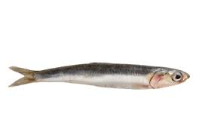  1 pesce | 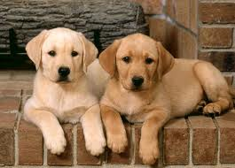  2 cane | 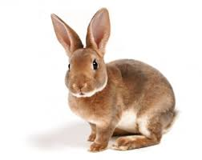  3 coniglio | 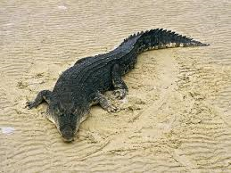  4 coccodrillo | 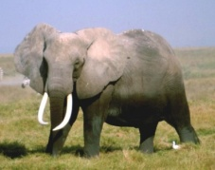  5 elefante
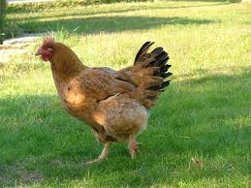  6 gallina | 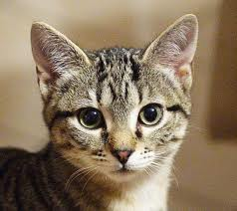  7 gatto | 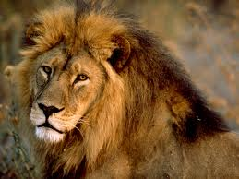  8 leone | 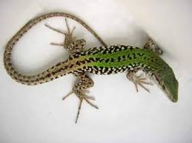  9 lucertola | 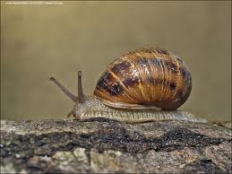  10 lumaca
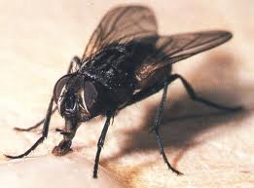  11 mosca | 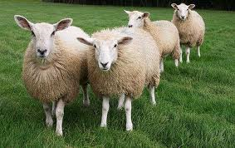  12 pecora | 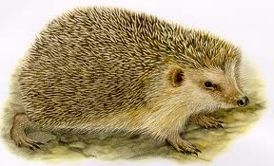  13 riccio | 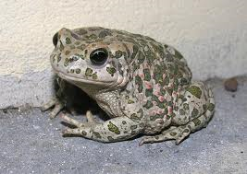  14 rospo | 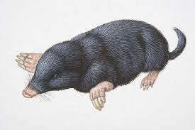  15 talpa
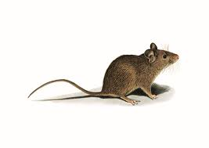  16 topo | 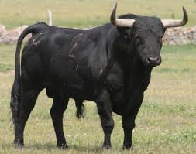  17 toro | 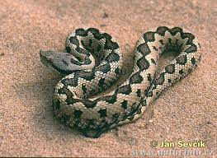  18 vipera / serpente | Mulo acciuga

2. In coppia: inserite i nomi degli animali dell’esercizio 1 in questi modi di dire (attenzione alla concordanza!).
1. Eravate in tanti ieri alla festa di Marco? No, eravamo in quattro _____________ .
2. Ieri alle nove ero già a letto. Sono andata a letto con le _____________.
3. Gabriele lavora come un _____________ : non ha nemmeno il tempo di fare la pausa pranzo.
4. Dopo la dieta Giovanna è diventata magra come un’ _____________ .
5. Al mare Manuela è una _____________ : sta in spiaggia sotto il sole da mattina a sera.
6. Dai cammina più velocemente: sei lento come una _____________ !
7. Anna studia sempre: è un _____________ di biblioteca.
8. I complici della rapina hanno confessato: dopo una notte di interrogatorio hanno sputato il _____________ e hanno detto dove avevano nascosto i gioielli rubati.
9. Ieri sera a letto ho contato le _____________ per almeno un’ora: non avevo sonno!
10. Mamma mia come sei insicura con quei tacchi alti: sembri un _____________ in un negozio di
porcellane!
11. Oggi mi sento un _____________ : potrei fare qualsiasi cosa senza stancarmi.
12. Lascia stare, è inutile che cerchi di spiegarglielo! Ha un cervello di ___________ e non capirà mai!
13. Quando devo prendere una decisione e non so cosa fare vado sempre da mio nonno: lui tira sempre
fuori un _____________ dal cilindro e trova sempre una soluzione.
14. Stefano è troppo buono: non farebbe male a una _____________ .
15. È inutile piangere ora, le tue sono lacrime di _____________ .
16. Non sapevo se andare in vacanza al mare o in montagna, ma mio marito ha tagliato la testa
al _____________ e ha deciso andare in una città d’arte.
17. Roberta è proprio una _____________ : non perde occasione per parlare male di tutto e tutti.
18. Luca mi ha detto che domani arriverà in ritardo alla festa. Anche Alberto arriverà in ritardo. Secondo me stanno organizzando qualcosa, forse uno scherzo… questo loro comportamento è strano, non mi è chiaro. Qui __________ ci cova.
19. Simone non ti ha salutato perché non ti ha riconosciuto: senza occhiali è cieco come una _____________ !
20. Gli ho chiesto se c’era qualcosa che non andasse ma lui si è chiuso a _____________ e non mi ha più
risposto.

